MIDDELALDERFESTIVAL i KARISE
”DANNEBROG 800 ÅR”
PROGRAM
11. JUNI KL. 19: FOREDRAG ved KÅRE JOHANNESEN (Kulturhuset Leopold)
13. JUNI KL. 15: CYKEL- og FLAGSTAFETTE ved DANMARKSSAMFUNDET
15. JUNI KL. 9: FLAGGUDSTJENESTE med FANEUDDELING
AVENTURA MIDDELALDERKOR synger
KL. 1015: FANEMARCH gennem byen (stop ved ”Leopold”)
KL. 1045: AVENTURA MIDDELALDERKOR synger på SOLHAVECENTRET
KL. 11: Taler v/RENE TUEKÆR OG NIELS OLE KAJHØJ (ved ”Leopold”)
KL. 11: TELTBYEN ved KARISEHALLEN åbner
KL. 12: FANEMARCH ankommer til TELTBYEN. TAK og VELKOMST v/FINN.
KL. 12-17: OPTRÆDEN AF MIDDELALDERTRUPPE. AVENTURA synger.
BODER med GL. HÅNDVÆRK, BUESKYDNING for børn mm.
KL. 12-13: MADTELT åbent (mad udleveres via forud-købte madbilletter)
KL. 12-13: DEI GRATIA (formidling med håndværk og madlavning)
KL. 13: MIDDELALDER-BUFFET (DEI GRATIA spiser sammen med publikum)
KL. 1330-1530: DEI GRATIA (hvervning af ”soldater” + andre aktiviteter)
KL. 1330 og 1530: ALMUNE (formidling sang og musik/instrumenter)
KL. 14 og 16: ILDHESTEN (2 riddere + heste og udstyr)
16-17: DEI GRATIA+ ILDHESTEN + ALMUNE + AVERSI FALDSKÆRMSKLUB
(optakt + det endelige slag ved LYNDANISSE, hvor sluttelig FLAGET daler ned)
GOD FORNØJELSE

MIDDELALDERKORET AVENTURA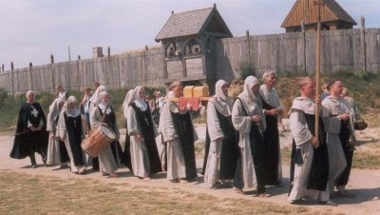

MUSIKGRUPPEN ALMUNE
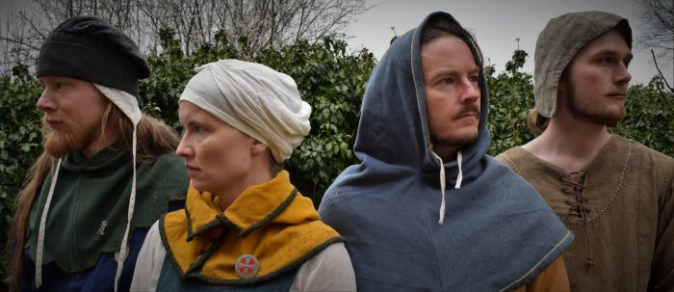

Historiker Kaare Johannessen
